今日动态 2025.12.12
晨间来园篇：
早上来园，孩子们能够自主入园进入班级，孩子们进入班级后能够自主签到、放水杯、绕水杯带、放物品。进班后能自主进行吃早点，吃完早点后能自主玩桌面游戏。
孩子能书写自己到班的时间，经过一段时间的记录，部分幼儿存在不知道8：10之后的时间需要用绿色笔记录，且部分幼儿书写的数字会出现镜像字体。
区域游戏篇：
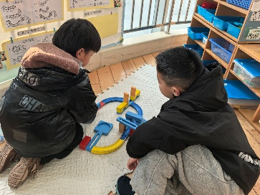 | 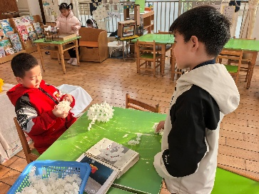 | 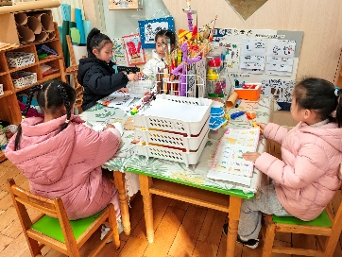
科探区：过山车 | 建构区：蜘蛛 | 美工区：绘画、折纸小兔
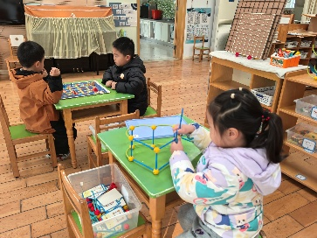 | 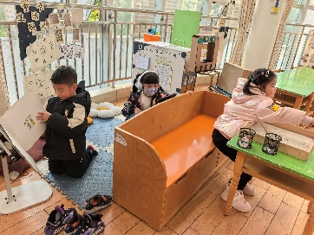 | 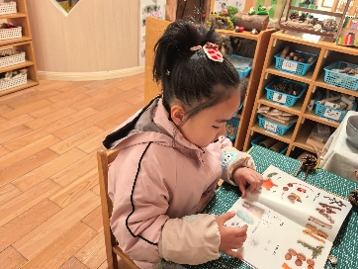
益智区：飞行棋、图形拼一拼 | 语言区：阅读绘本、倾听故事、沙盘写字 | 自然资料区：长颈鹿
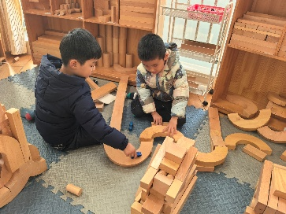 | 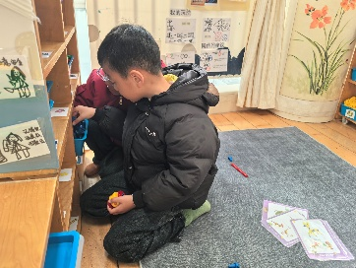
建构区：公路 | 万能工匠区：猫头鹰
户外活动篇：跳绳
今天玩的是跳绳，一分钟能连续跳绳100个以上的小朋友有：蔡铭泽。一分钟能连续跳绳50个以上的小朋友：贾依依、龚奕欣、卢文汐、黄铭宇、程梓轩、邢锦、夏我杺、陈语垚、蔡铭豪、何安瑾、肖茗皓、张雨歆、李若伊。一分钟能连续跳绳40个以上的小朋友：范子期。一分钟能跳绳15个以上的小朋友：吴颀、孙明祺、梁礼煊。一分钟跳绳0-5个的小朋友：董奂廷。还不会连续跳绳的小朋友要加油联练习啦！
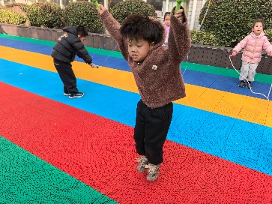 | 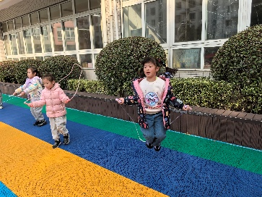 | 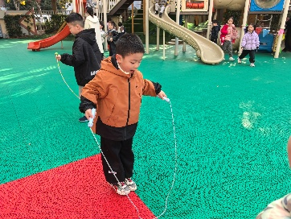 | 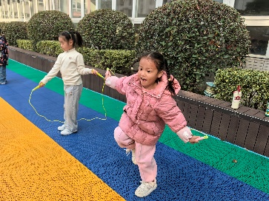
集体活动篇：数学：谁轻谁重
这是一节比较轻重的数学活动。轻重是表示物体属性的一种连续量，主要指物体的重量大小。轻重是相对的关系，一般用准确的语言来表述为“谁比谁轻，谁比谁重”。本节活动中主要运用三只小动物玩跷跷板的故事情境让幼儿感知物体的轻重，同时引导孩子们通过观察、比较、推理的方法来判断两种动物谁轻谁重，延伸环节引导幼儿根据不等式的传递性，推理出其他两种动物之间的轻重关系。
在活动中，卢文汐、张雨歆、何安瑾、龚奕欣、夏我杺、梁礼煊、贾依依、李若伊、孙明祺、黄铭宇、范子期小朋友运用多种感官感知、比较物体的轻重，理解轻重的相对性，能用语言准确表述物体比较的结果（谁比谁轻，谁比谁重），并尝试根据比较的结果进行合理推理。希望董奂廷、蔡铭泽、邢锦、程梓轩、蔡铭豪、陈语垚、吴颀、肖茗皓能积极举手回答问题哦！
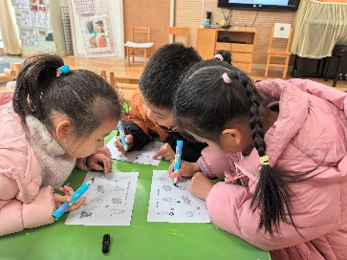 | 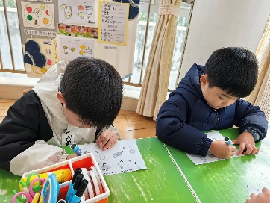 | 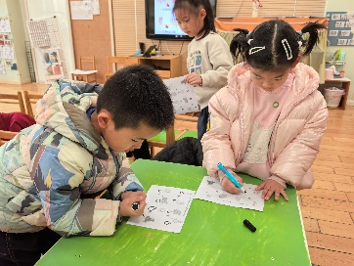
生活活动篇：
1.点心情况
今天的上午点心是牛奶、坚果拼盘、面包，下午点心是烧卖、酸奶，水果是桔子、车厘子。
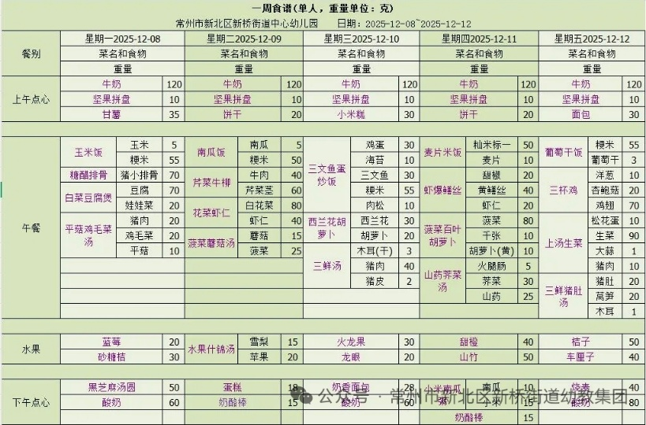
2.午餐情况
午餐是葡萄干饭、三杯鸡、上汤生菜、三鲜猪肚汤。孩子们现在能够预估自己的饭量，根据自己的情况调整盛饭，并且能够安静有序地吃完自己的饭菜。
3.午睡情况
大部分幼儿在12：50前能自主入睡，少数幼儿入睡较晚，需老师照看入睡。
家长寄语：
1.动态上的照片，仅作为老师观察时的随拍，并不是所有孩子的照片都会呈现，家长可重点关注孩子的各项能力发展情况。
2.今天周五，不上延时班，请大家15：48来接孩子哦！

